IX. Postanowienia końcowe.
- Za szkody wyrządzone przez uczestników odpowiada placówka delegująca
- Kierownictwo może usunąć osoby nie przestrzegające Karty Turysty i zasad Regulaminu Rajdu, przy jednoczesnym pozbawieniu prawa do świadczeń i zwrotu kosztów
- Młodzież do lat 18 może wziąć udział w rajdzie tylko pod opieką osoby pełnoletniej za zgodą opiekunów prawnych
- Za bezpieczeństwo grup odpowiadają opiekunowie!
- Zakaz używania sprzętu nagłaśniającego podczas wędrówki pod karą wykluczenia z uczestnictwa w rajdzie.
- Ostateczna interpretacja regulaminu należy do Kierownictwa Rajdu.

X. Kierownictwo rajdu.
- Kierownik rajdu: Tomasz Różycki
- Obsługa rajdu: Joanna Piskorz, Renata Zawisza
- Przewodnik: Łukasz Sobol-Przewodnik PTTK

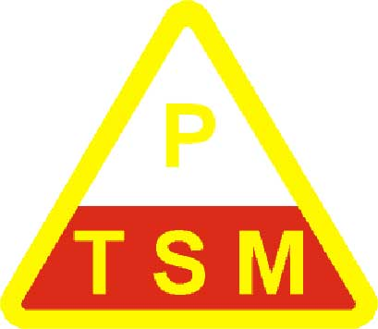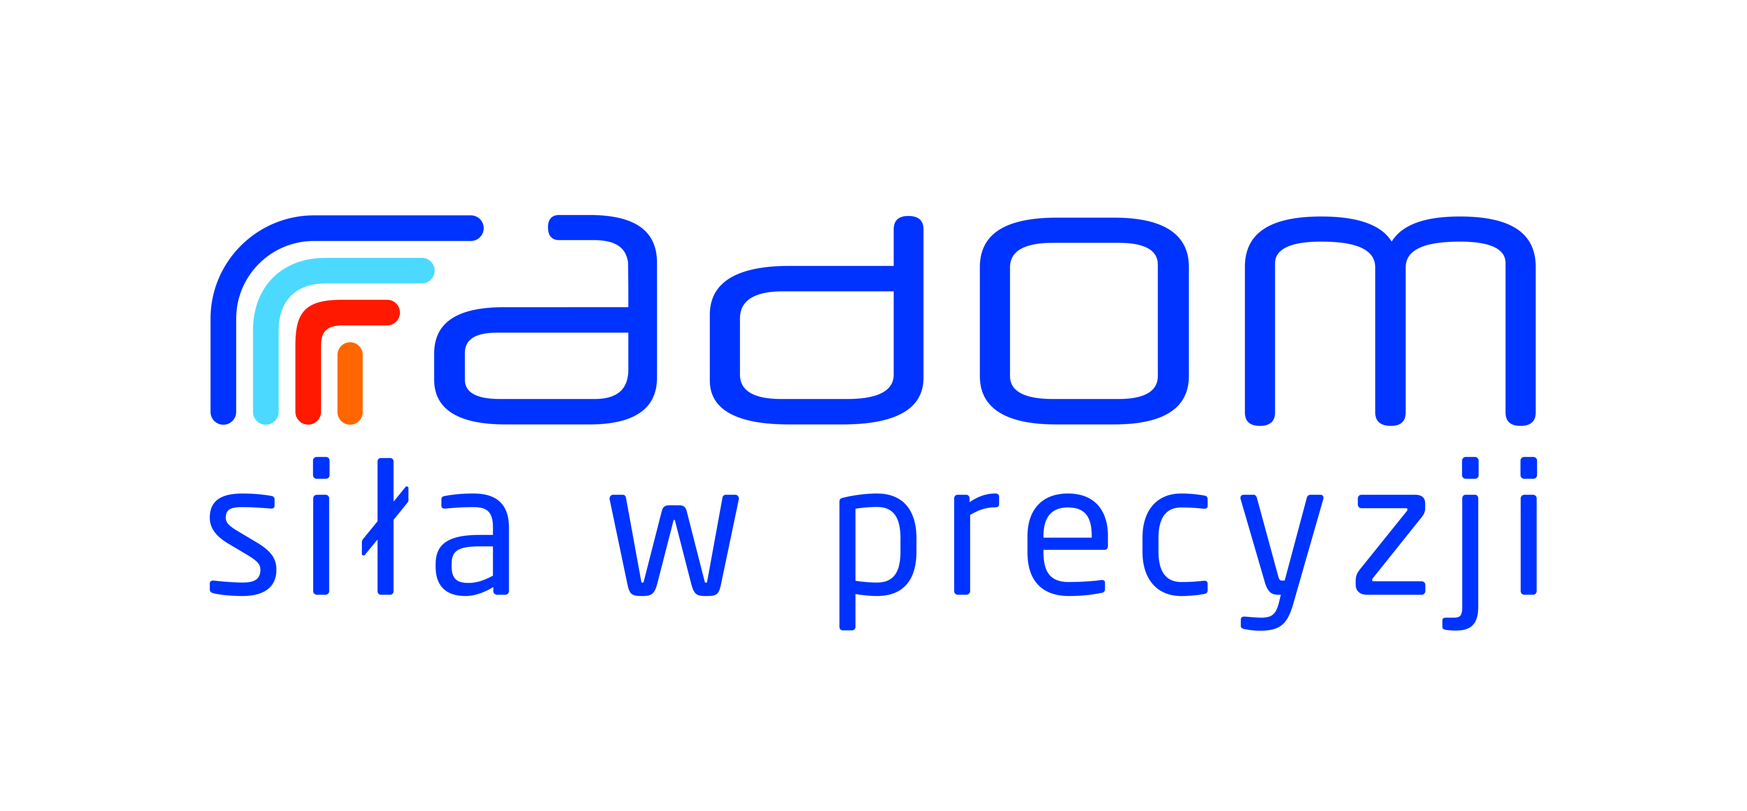

Regulamin
XIX Rajdu po Ziemi Radomskiej

Lipowe Pole - Szydłowiec – 11-12.10..2019 r.

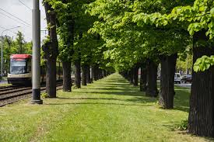

I. Cele rajdu.
- Wspieranie i realizacja programu obejmującego organizację czasu wolnego poprzez turystykę.
- Popularyzacja turystyki i krajoznawstwa regionu radomskiego, oraz pokazanie młodzieży miejsc pamięci narodowej.
- Popularyzacja działalności PTSM wśród młodzieży.
- Upowszechnianie zdrowego i kulturalnego sposobu spędzania czasu
- Kształtowanie nawyków samodzielnego zdobywania wiedzy.
II. Organizatorzy i wpierający zadanie.
- Zarząd Oddziału Mazowieckiego PTSM „Ziemia Radomska”
w Radomiu
- Gmina Miasta Radomia-dotacja
- Starostwo Powiatowe w Radomiu-nagrody
- koło PTSM przy PSP Zalesice
- Wójt Gminy Wierzbica.
III. Termin i miejsce rajdu.
- Rajd odbędzie się bez względu na pogodę na wyznaczonej trasie
w dniu 11-12.10 (piątek, sobota)
- Dojazd na start rajdu pociągiem PKP relacji Radom-Skarżysko Kam. o godz. 9.05 (Wysiadamy na stacji Lipowe Pole. Opiekunowie dokonują zakupu biletów dla grup we własnym zakresie.
- Rozpoczęcie rajdu na stacji PKP Lipowe Pole o godz. 9.40.
- Przejście trasy z przewodnikiem.
- Zakończenie rajdu jednodniowego przy SSM PTSM
w Szydłowcu
IV. Trasa rajdu.
- Pierwszy dzień Lipowe Pole - Szydłowiec
- Drugi dzień –wędrówka po Szydłowcu
V. Konkursy.
- Konkurs wiedzy o PTSM i ze spostrzegawczości na trasie
- Zaprezentowanie piosenki turystycznej
- Konkurs „Promowanie zdrowego stylu życia”
VI PROGRAM RAJDU
Dzień pierwszy:
9.40- 16.00 -przejście trasy
16.00 – zakończenie rajdu jednodniowego
16.00- 16.30 zakwaterowanie
16.30- obiadokolacja
17.30- 19.30 - przeprowadzenie konkursów i pieczenie kiełbasek
19.30- 20.3 - dyskoteka
22.00- 7.00 - cisza nocna.
Dzień drugi:
8.30 - śniadanie
9.30 - uroczyste zakończenie rajdu
10.00 - zwiedzanie Szydłowca.
Program może ulec niewielkim zmianom.
VII. Warunki uczestnictwa.
- Zgłoszenia na rajd należy dokonywać na Karcie Uczestnictwa według załączonego wzoru w nieprzekraczalnym terminie do dnia 07.10.2019r. osobiście w biurze Oddziału PTSM ul. Limanowskiego 34/40, e-mail: ptsmradom@tlen.pl lub do kol. Joanna Piskorz –600 827 993
Renata Zawisza - 539986927
- W rajdzie uczestniczą 10-osobowe drużyny zgłoszone przez szkoły, placówki oświatowe i organizacje młodzieżowe pod opieką nauczyciela
- Wpisowe w wysokości: na trasę jednodniową-10 zł od osoby (8 zł dla członków PTSM), na trasę dwudniową-35 zł od osoby (30 zł dla członków PTSM) płatne wraz ze zgłoszeniem. Pierwszeństwo zgłoszeń dla uczestników posiadających legitymację PTSM.
- Opiekunowie są zwolnieni z odpłatności
VIII. Świadczenia.
- Nocleg
- Wyżywienie
- Opieka przewodnika
- Ubezpieczenie dla uczestników
- Opis trasy
- Znaczek rajdowy
- Nagrody rzeczowe za zajęcie czołowych miejsc w konkursach
- Pamiątkowe dyplomy dla drużyn i opiekunów
IX. Obowiązki uczestników.
- Przestrzeganie Karty Turysty oraz niniejszego regulaminu
- Wzajemna pomoc i nieużywanie alkoholu ani środków odurzających w czasie trwania rajdu
- Posiadanie odpowiedniego stroju turystycznego oraz apteczki
- Bezwzględne przestrzeganie poleceń opiekunów oraz kierownictwa rajdu
- Przestrzeganie przepisów ruchu drogowego
- Posiadanie legitymacji szkolnej lub PTSM

